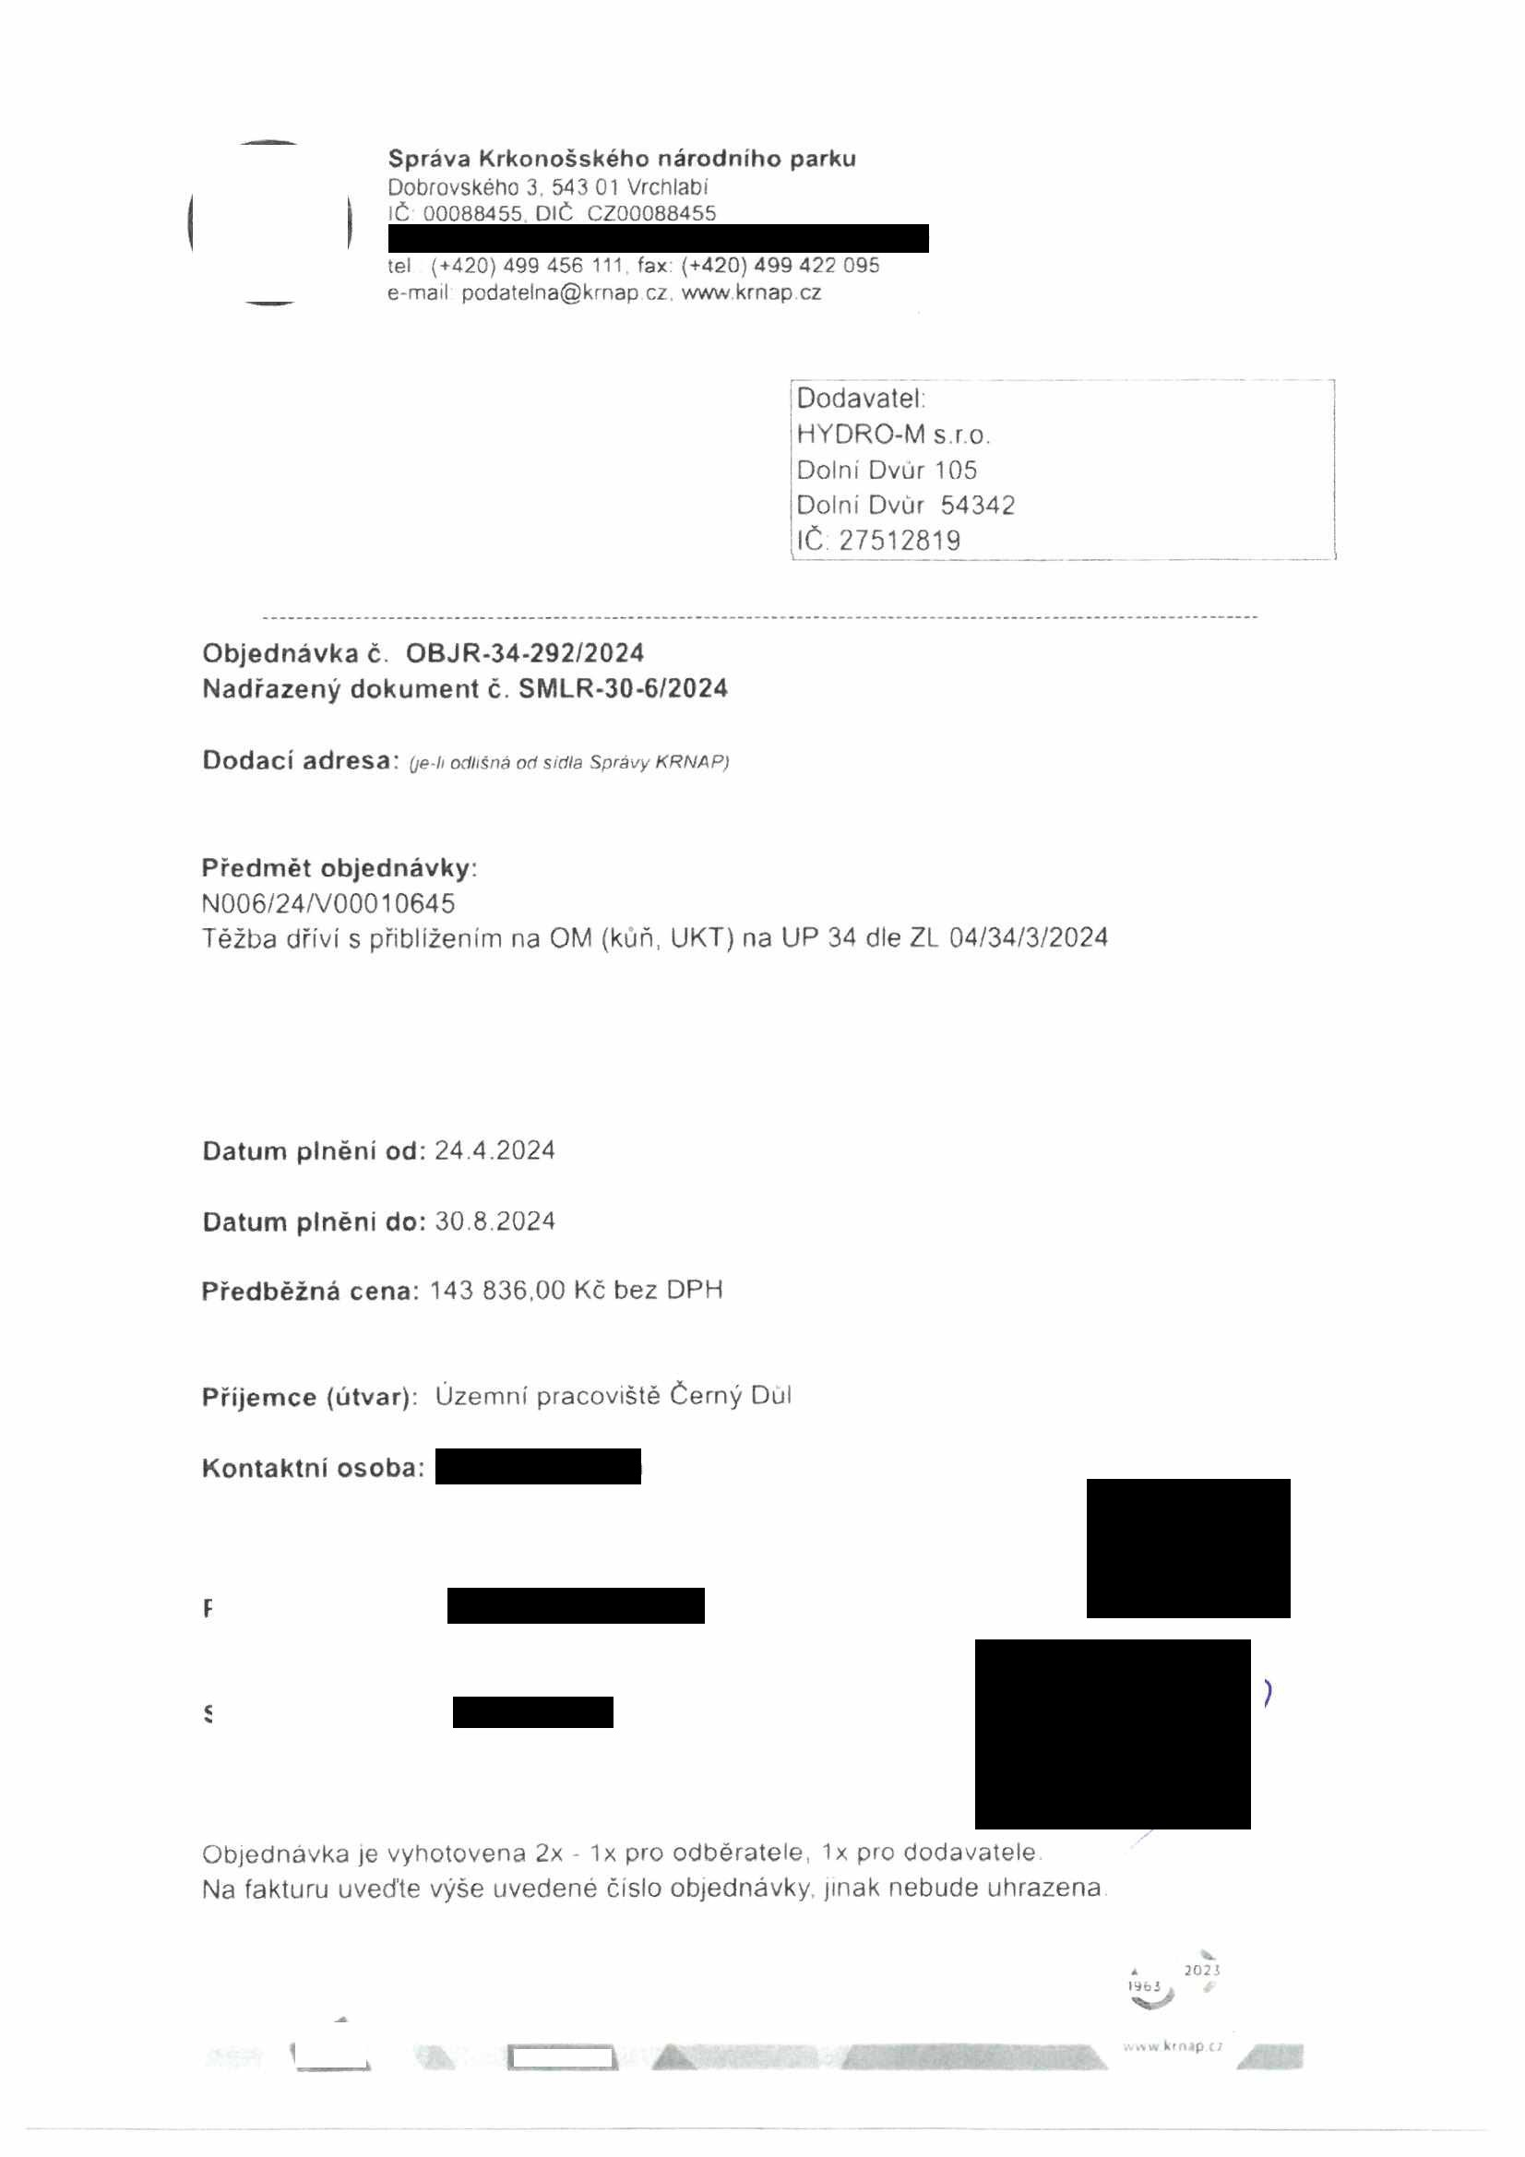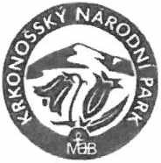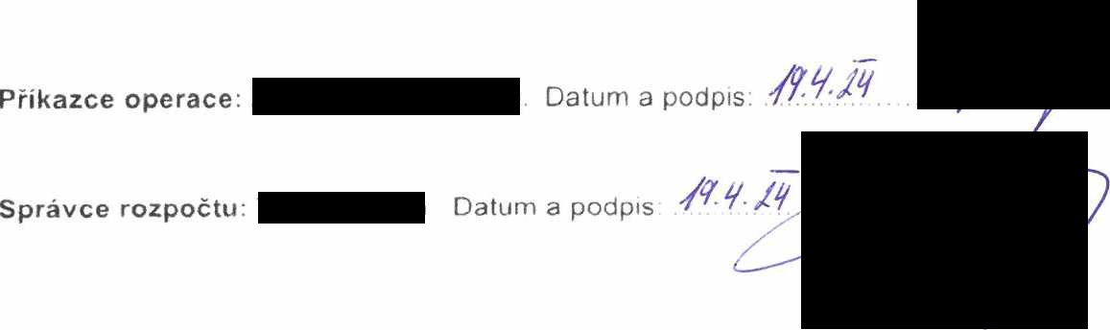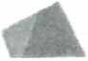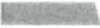

Správa Krkonošského národního parku
Dobrovského 3. 543 01 Vrchlabí
IČ 000884 55. DIČ CZ00088455

tel (+420) 499 456 111 fax (+420) 499 422 095
e-mail podatelna@krnap cz. www krnap cz

Dodavatel: HYDRO-M s.r.o.
Dolní Dvůr 105
Dolní Dvůr 54342
IČ 27512819

Objednávka č. OBJR-34-292/2024 Nadřazený dokument č. SMLR-30-6/2024

Dodací adresa: (je-li odlišná od sídla správy krnap)

Předmět objednávky:
NOO6/24/VO0010645
Těžba dříví s přiblížením na OM (kuň, UKT) na UP 34 dle ZL 04/34/3/2024

Datum plnění od: 24.4.2024

Datum plněni do: 30 8.2024

Předběžná cena: 143 836,00 Kč bez DPH

Příjemce (útvar): Územní pracoviště Černý Dul

Kontaktní osoba:

Příkazce operace: Datum a podpis: 7

Správce rozpočtu: Datum a podpis

Objednávka je vyhotovena 2x - 1x pro odběratele, 1x pro dodavatele
Na fakturu uveďte výše uvedené číslo objednávky, jinak nebude uhrazena

202?

krrup 11
JI

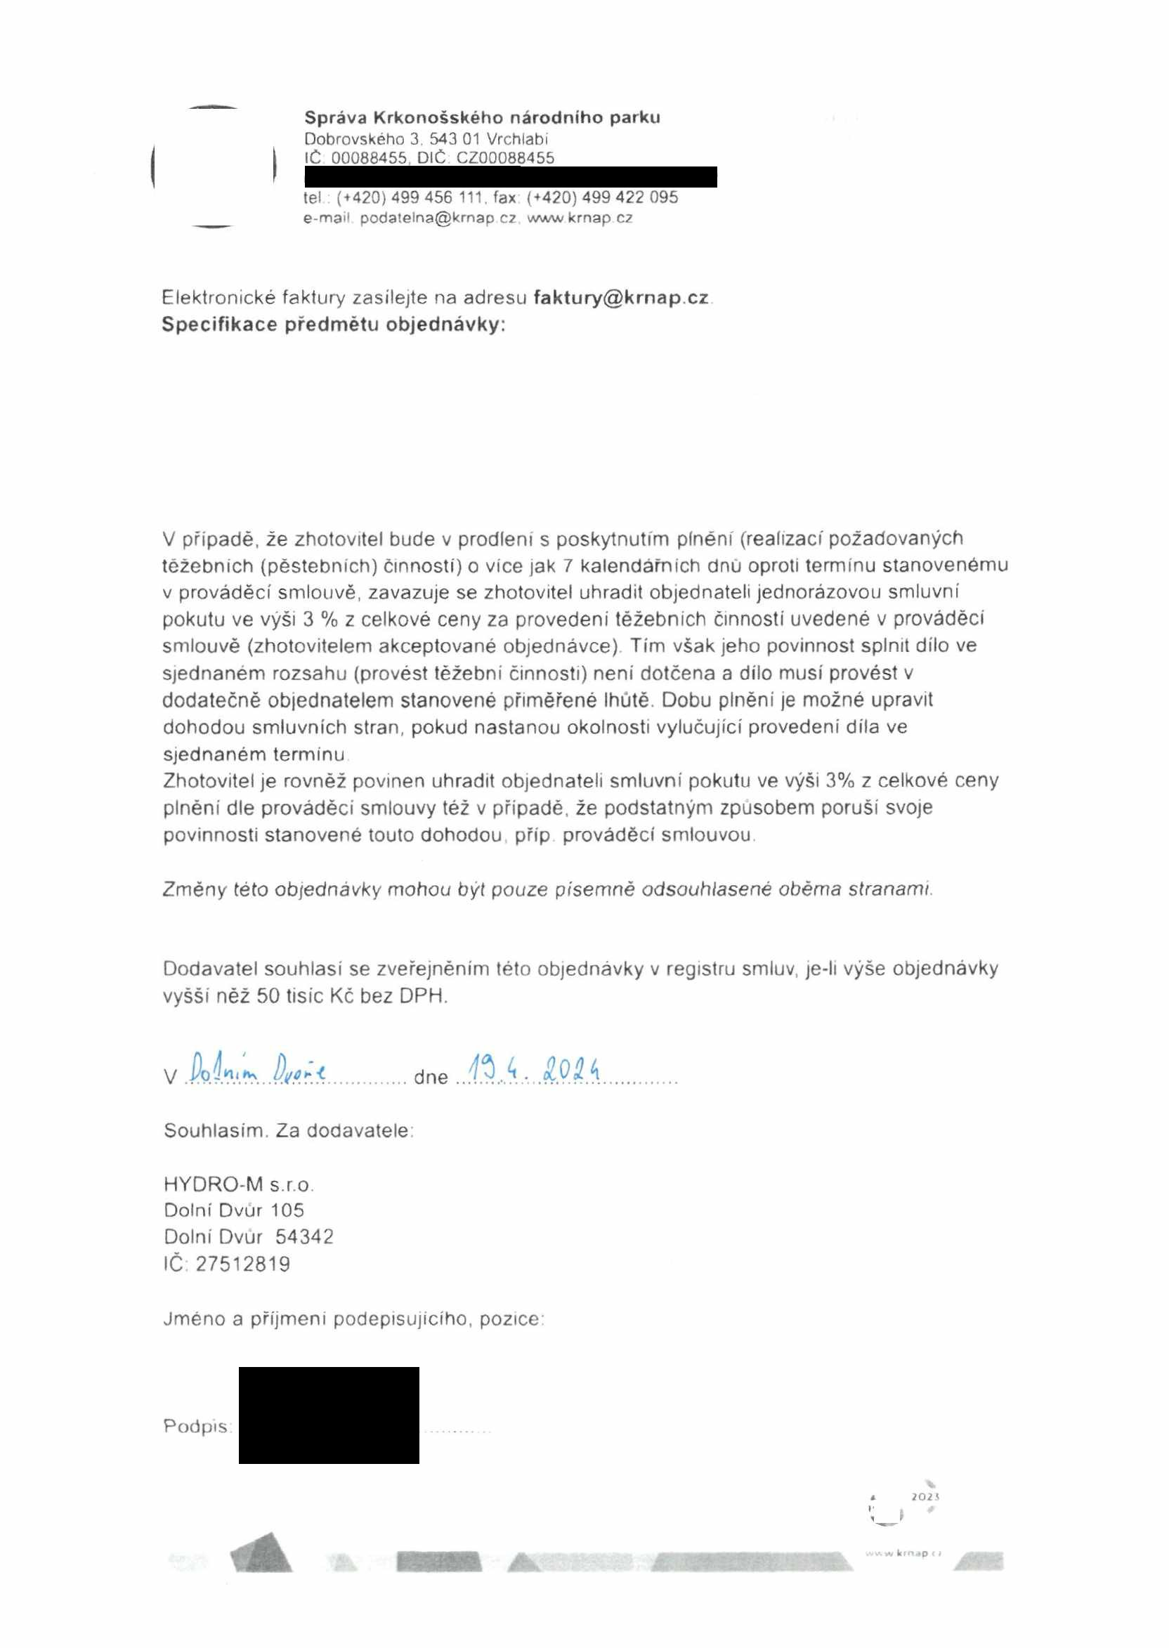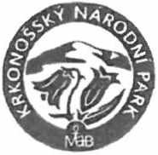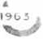

Správa Krkonošského národního parku
Dobrovského 3. 543 01 Vrchlabí IČ 00088455, DIČ CZ00088455

tel ( + 420) 499 456 111. fax (+420) 499 422 095
e-mail. podatelna@krnap c? www krnap c?

Elektronické faktury zasílejte na adresu faktury@krnap.cz
Specifikace předmětu objednávky:

V případě, že zhotovitel bude v prodleni s poskytnutím plnění (realizací požadovaných těžebních (pěstebních) činností) o více jak 7 kalendářních dnu oproti termínu stanovenému v prováděcí smlouvě, zavazuje se zhotovitel uhradit objednateli jednorázovou smluvní pokutu ve výši 3 % z celkové ceny za provedeni těžebních činnosti uvedené v prováděcí smlouvě (zhotovitelem akceptované objednávce). Tím však jeho povinnost splnit dílo ve sjednaném rozsahu (provést těžební činnosti) není dotčena a dílo musí provést v dodatečně objednatelem stanovené přiměřené lhůtě. Dobu plnění |e možné upravit dohodou smluvních stran, pokud nastanou okolnosti vylučující provedeni díla ve sjednaném terminu
Zhotovitel je rovněž povinen uhradit objednateli smluvní pokutu ve výši 3% z celkové ceny plněni dle prováděcí smlouvy též v případě, že podstatným způsobem poruší svoje povinnosti stanovené touto dohodou příp prováděcí smlouvou.

Změny této obiednavky mohou byt pouze písemně odsouhlasené oběma stranami.

Dodavatel souhlasí se zveřejněním této objednávky v registru smluv, je-li výše objednávky vyšší něž 50 tisíc Kč bez DPH.

V dne
Souhlasím. Za dodavatele HYDRO-M s.r.o
Dolní Dvůr 105
Dolní Dvůr 54342
IČ 27512819

Jméno a příjmení podepisujícího, pozice:

Podpis

2025

'aw kiOitp <

